RETNINGSLINJER FOR LOGO OG BETEGNELSE
For virksomheter som ønsker å benytte Norsk Innovasjonsindeks sin logo i markedsføringssammenheng, gjelder følgende retningslinjer:

Totalvinneren
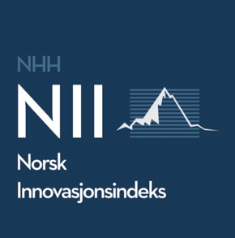
Vinnere, de som er rangert som nr 1, av de tre indeksene som inngår i Norsk Innovasjonsindeks (Kommersielle-, Digitale-, og Sosiale innovasjoner) kan bruke ordet ”vinner” i denne sammenhengen, for eksempel «XYZ: Vinner Sosiale innovasjoner 202x» Vinnerne kan vederlagsfritt benytte logoen til markedsføringsformål i det inneværende år og frem til neste års offentliggjøring av resultater.

Bransjevinnere
Bransjevinnere, de som er rangert som nr 1, innen Norsk Innovasjonsindeks tre ulike innovasjonsindekser (Kommersielle-, Digitale-, og Sosiale innovasjoner), kan bruke «best i sin bransje eller bransjevinner», for eksempel «XYZ: Bransjevinner Sosiale innovasjoner 202x». Forutsetningene er at man oppgir hvor mange bedrifter som inngår i Norsk Innovasjonsindeks for den aktuelle bransjen. For bedrifter som er best i sin bransje (bransjevinnere) og som ønsker å benytte logoen i markedsføringsformål (annonser, nettside etc.) vil det påløpe en kostnad for bruk av logo. Logoen kan da benyttes i dette året og frem til neste års offentliggjøring av resultater.

Øvrige virksomheter
Øvrige bedrifter må referere til sin plassering i den aktuelle listen i Nii-undersøkelsens tre ulike indekser: Kommersielle-, Digitale-, og Sosiale innovasjoner. For bedrifter som ikke er totalvinner eller bransjevinner, vil det påløpe en kostnad for bruk av logo.
Ta kontakt med Tor W, Andreassen for registrering og spørsmål.
Det skal alltid refereres til: Norsk Innovasjonsindeks. Et forskningsprosjekt ved Norges Handelshøyskole. Norsk innovasjonsindeks | NHH

Alternative versjoner av logo

